光 控 产 品 介 绍（电子版）
（JDG系列）
本光控开关开启照度可根据环境调整。主要用于灯光等自动控制，一年中能自动跟踪光线四季变化。当自然光达到一定照度时，准时自动开启或关闭。是理想的自动节电型开关。
本开关配外接光探测器，当主机光探测器作用不明显时，可采用外接光探测器，基本不受安装地点的影响。

主要技术指标：
①.输入（出）电压：220V 50Hz （±10%）
②.功率：
- B型：1 KW （感性 ） （不可直接带负载）
H型： 5 KW （感性） （直接带负载）
③.开启照度：10、50、100、200、500 （可调）Lux
④.关闭照度： 大于开启照度
⑤.关闭延时： 5分钟
⑥.寿命：10 万次
⑦.主机外形尺寸：
20A型 124×50×200
20B型 100×48×170
2H/5型 50×200×100 重量：2 Κg
外接探测器尺寸：60×30×72
类别型号 | 样式介绍 | 备 注
可调光控开关  （JDG-20A） | 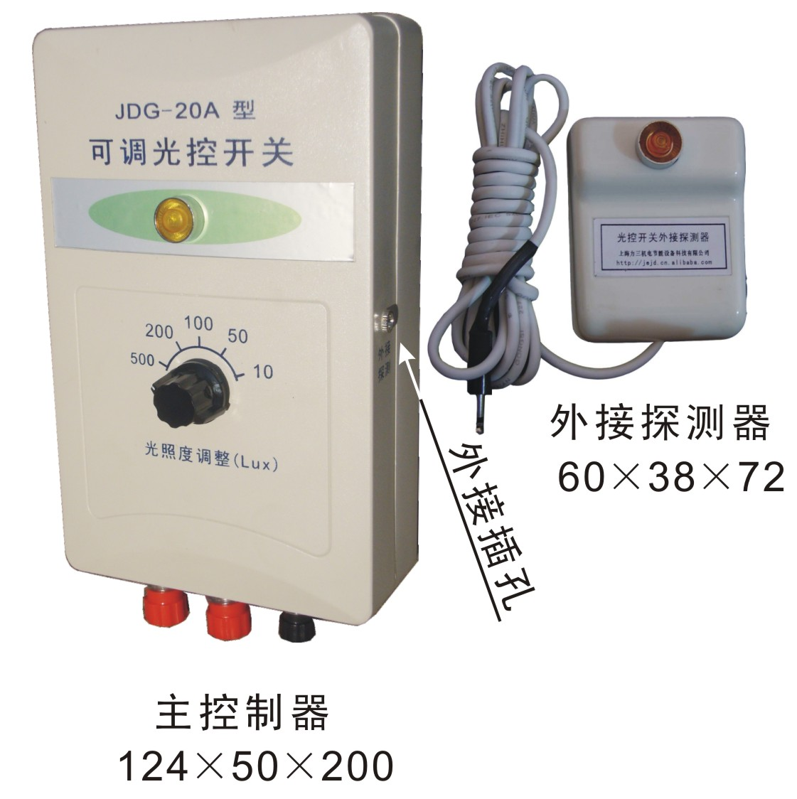 | 特点：  主机装室内，可外接探测。  （不可直接带灯）
可调光控开关  （JDG-20B） | 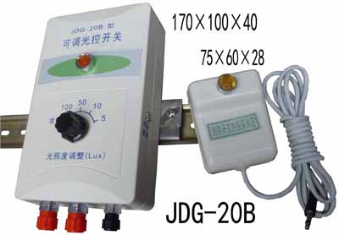 | 特点：  体积较A型小，  可外接探测。  配有与控制柜用挂勾。  （不可直接带灯）
可调光控开关  （JDG-2H/5） | 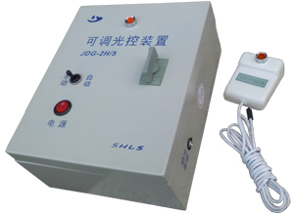  200×250×110 | 特点：  1.分手动自动。手动时光探测解除；  2.电源关闭，手动自动不起作用；  3.可外接探测器外，功率大，可直接负载。

注：外接探测器线出厂为2米，需加长线，订货时另加说明。
上海力三节能设备科技有限公司：021-65303651

